**计算机应用基础第Excel操作题**

**作业要求：**

**作业要求在一个Excel工作簿中完成。每道作业题为一个sheet工作表。Excel工作簿文件命名为学号+姓名+Excel考核作业。**

**【一】** 素材文件为“职工登记表”，表中具体内容如下：

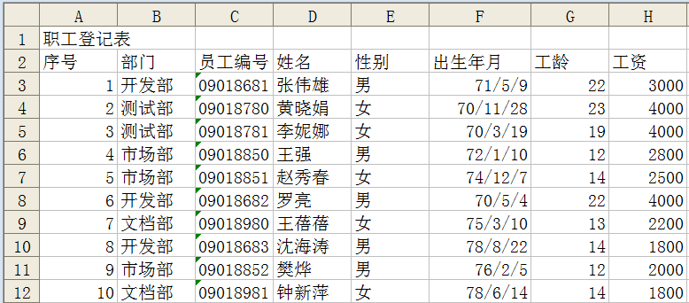

按要求完成下列格式设置并保存。

1. 设置标题格式：将标题行设置为字号20，隶书，加粗，行高40，跨列居中。
2. 设置表头（字段名）格式：将表头设置为字号12，楷体，加粗；字体颜色红色，底纹填充淡蓝色。
3. 设置行高列宽：将“工资”这列数据的列宽设置为“自动调整列宽”，其余各列列宽为8，除标题行外的数据行的行高设置为16。
4. 设置对齐方式：将“工资”这列数据设置为“货币格式”，其他所有数据居中对齐。
5. 设置表格边框线：表格外框（不包括标题）加上蓝色粗框线，表头和第一行数据间加上双线框线，其他框线为黑色细实线。
6. 将“工龄”这列数据移到“出生年月”这列数据前面。
7. 设置批注：为员工“黄晓娟”添加批注“2013年度优秀员工”。
8. 设置条件格式：将工资在2500（包括2500）以下的字体显示为蓝色，同时将工资在3500（包括3500）以上的字体显示为绿色。
9. 隐藏“员工编号”和“出生年月”两列数据。

**【二】** 素材文件为“学生成绩表”，表中具体内容如下：

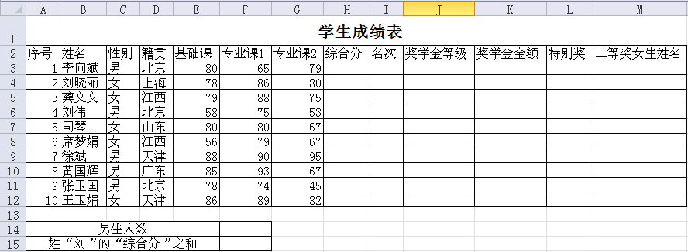

按要求完成下列操作并保存。

（1）综合分保留一位小数，综合分计算公式为：综合分=基础课×40%+专业课1×30%+专业课2×30%。

（2）根据综合分计算奖学金等级：综合分在90分以上（含90分）的为“一等奖”，综合分在90分以下、80分（含80分）以上的为“二等奖”，综合分在80分以下、70分（含70分）以上的为“三等奖”，70分以下的为“无”

（3）根据奖学金等级计算奖金金额，一等奖奖学金1万元，二等奖奖学金8千元，三等奖奖学金5千元。

（4）计算特别奖：“综合分”最高分者将获得特别奖，特别奖1万元。

（5）在F14单元格中，运用函数计算男生人数。

（6）在F15单元格中，运用函数计算姓“刘”学生的“综合分”之和。

**【三】**素材文件为“某公司上半年销售统计表”，表中具体内容如下：

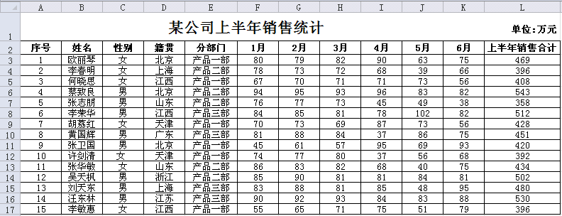

按要求完成下列操作并保存。

（1）数据排序：按“分部门”降序排序，结果保存在工作表“排序1”中。

（2）数据排序：以“分部门”为主关键字，分别以“性别”、“籍贯”为第二、第三关键字以递增方式排序，结果保存在工作表“排序2”中。

（3）数据筛选：筛选出1月销售大于85万元且“2月”销售大于80万元，或者筛选出女生且1月销售大于85万元的记录，将筛选结果保存在工作表“高级筛选”中。

（4）分类汇总：以“性别”为分类字段，将“1月”、“3月”、“5月”销售金额进行求平均值分类汇总，结果保存在工作表“分类汇总”中。

（5）数据透视表：以“分部门”为分页，以“姓名”为行字段，以“性别”为列字段，以“1月”销售为计数项，建立数据透视表，结果保存在工作表“数据透视表”中。